

2025-2026 学年 第 1 学期

___web自动化测试 实验报告

年 级： 2023级
班 级： 软件测试CY4班
学 号（姓名)： 2023140021740 李欧
指导教师： 陈梦圆
地 点： C120308
日 期： 2025年10 月23 日

一、实验题目
学成在线教育平台Web自动化测试

二、实验目的
1. 熟悉Web自动化测试的基本原理及测试流程.
2. 掌握Selenium、Unittest等Web自动化测试工具的使用。
3. 掌握学成在线教育平台项目的测试方式，能够独立测试项目中的登录、退出和页面跳转功能
三、实验内容
Web自动化测试课程设计与实现部分：（主要描述测试编写的目标和对应的测试结果，可添加相关的测试脚本代码等）
（一）测试目标: 验证平台登录功能：输入正确账号密码，能否成功进入系统；登录后页面元素（如用户头像、课程入口）是否正常加载。
2. 验证页面跳转功能：登录后能否从首页跳转至课程页、从课程页返回首页、从课程列表跳转至指定课程（如 “游戏开发”）详情页，跳转过程中 URL、页面核心元素是否符合预期。
3. 验证退出登录功能：登录状态下点击 “退出” 按钮，能否成功返回未登录状态，且退出后无法直接访问需登录的页面（如课程详情页）
（二）核心测试脚本
import unittest
import time
import datetime
import os
from selenium import webdriver
from selenium.webdriver.chrome.service import Service
from selenium.webdriver.common.by import By

class LoginJumpLogoutTest(unittest.TestCase):
# 配置信息：统一管理URL、账号密码、驱动路径等，便于维护
CONFIG = {
"base_url": "https://xczx2-portal.itheima.net/", # 平台首页URL
"username": "12022222227", # 测试账号
"password": f"037itheima.CN032@.20251023", # 测试密码
"driver_path": os.path.join(os.getcwd(), "chromedriver.exe"), # 驱动默认路径（当前目录）
"backup_driver_path": r"E:\python\chromedriver.exe", # 驱动备用路径（防止默认路径找不到）
"sleep_after_click": 2, # 点击操作后等待时间（避免页面未加载完成）
"sleep_after_page_load": 5, # 页面整体加载后等待时间（确保元素渲染）
}
def setUp(self):
"""测试前置操作：初始化浏览器驱动、打开首页"""
# 选择可用的驱动路径（优先默认路径，不存在则用备用路径）
driver_path = self.CONFIG["driver_path"] if os.path.exists(self.CONFIG["driver_path"]) else self.CONFIG["backup_driver_path"]
# 配置Chrome浏览器选项（最大化窗口，便于元素定位）
chrome_options = webdriver.ChromeOptions()
chrome_options.add_argument("--start-maximized")
# 初始化Chrome驱动
self.driver = webdriver.Chrome(service=Service(driver_path), options=chrome_options)
# 打开平台首页
self.driver.get(self.CONFIG["base_url"])
# 等待首页加载完成
time.sleep(self.CONFIG["sleep_after_page_load"])
print("✅ 首页加载完成")
def tearDown(self):
"""测试后置操作：关闭浏览器，释放资源"""
if hasattr(self, "driver"): # 判断driver是否已初始化，避免报错
self.driver.quit()
print("✅ 浏览器已关闭")
def _js_click(self, by, value, desc=""):
"""自定义JS点击方法：解决Selenium常规点击（click()）中“ElementNotInteractable”（元素不可交互）问题"""
element = self.driver.find_element(by, value) # 定位目标元素
self.driver.execute_script("arguments[0].click();", element) # 通过JS执行点击
print(f"✅ JS点击：{desc}")
def test_complete_flow(self):
"""核心测试用例：覆盖“登录→课程页跳转→首页返回→课程选择→退出登录”完整流程"""
driver = self.driver
config = self.CONFIG
try:
# 1. 点击首页“登录”入口，进入登录页面
print("\n===== 步骤1：点击登录入口 =====")
driver.find_element(By.LINK_TEXT, "登录").click() # 通过链接文本定位“登录”按钮
time.sleep(config["sleep_after_click"]) # 等待登录页加载
# 2. 输入账号和密码
print("===== 步骤2：输入账号密码 =====")
# 通过XPATH定位“手机号输入框”并输入账号
driver.find_element(By.XPATH, "//input[@placeholder='请输入登录手机号']").send_keys(config["username"])
time.sleep(1) # 短暂等待，模拟真实用户输入间隔
# 通过XPATH定位“密码输入框”并输入密码
driver.find_element(By.XPATH, "//input[@placeholder='请输入登录密码']").send_keys(config["password"])
time.sleep(1)
# 3. 点击“登录”按钮，提交登录请求
print("===== 步骤3：点击登录按钮 =====")
# 通过XPATH定位“登录”按钮（匹配按钮内包含“登录”文本的span标签）
driver.find_element(By.XPATH, "//button[@type='button']//span[contains(text(),'登录')]").click()
time.sleep(config["sleep_after_page_load"]) # 等待登录后首页加载
# 4. 从首页跳转至课程页（使用自定义JS点击，解决元素不可交互问题）
print("===== 步骤4：进入课程页 =====")
self._js_click(By.ID, "course-page", "课程入口") # 通过ID定位“课程页”入口并点击
time.sleep(config["sleep_after_click"])
# 断言验证：跳转后URL包含“course”，确认进入课程页
self.assertIn("course", driver.current_url, msg="跳转课程页失败，URL不包含'course'")
# 5. 从课程页返回首页（同样使用JS点击）
print("===== 步骤5：返回首页 =====")
self._js_click(By.ID, "home-page", "首页入口") # 通过ID定位“首页”入口并点击
time.sleep(config["sleep_after_click"])
# 断言验证：返回后URL与初始首页URL一致
self.assertEqual(config["base_url"], driver.current_url, msg="返回首页失败，URL与初始首页不一致")
# 6. 从首页选择“游戏开发”课程，进入课程详情页
print("===== 步骤6：选择课程（游戏开发） =====")
# 通过XPATH定位“游戏开发”课程标签（匹配包含“游戏开发”文本的dt标签）
self._js_click(By.XPATH, "//dt[contains(text(),'游戏开发')]", "游戏开发课程")
time.sleep(config["sleep_after_page_load"])
# 断言验证：课程详情页URL包含“game”，确认进入目标课程页
self.assertIn("game", driver.current_url, msg="进入游戏开发课程页失败，URL不包含'game'")
# 7. 退出登录（先点击用户头像展开下拉菜单，再点击“退出”按钮）
print("===== 步骤7：退出登录 =====")
# 点击用户头像（通过XPATH定位头像所在的div和img标签）
self._js_click(By.XPATH, "//div[@class='dropbtn']//img", "用户头像")
time.sleep(config["sleep_after_click"])
# 点击“退出登录”按钮（通过ID定位“btnLogout”）
self._js_click(By.XPATH, "//a[@id='btnLogout']", "退出登录")
time.sleep(config["sleep_after_page_load"])
# 断言验证：退出后页面显示“登录”按钮，确认返回未登录状态
self.assertTrue(driver.find_element(By.LINK_TEXT, "登录").is_displayed(), msg="退出登录失败，页面未显示'登录'按钮")
print("\n🎉 完整流程执行完毕，所有断言通过，测试用例执行成功")
except Exception as e:
print(f"\n❌ 测试失败：{str(e)}")
raise # 抛出异常，让Unittest标记用例失败
if __name__ == "__main__":
# 执行测试用例，verbosity=2表示详细输出测试过程
unittest.main(verbosity=2)
（三）测试结果
1.登录功能：输入正确账号（12022222227）和密码（037itheima.CN032@.20251023）后，成功跳转至登录后首页，页面显示用户头像、课程入口等元素，无报错。
2. 页面跳转功能：从首页→课程页（URL 含 “course”）、课程页→首页（URL 与初始首页一致）、首页→游戏开发课程页（URL 含 “game”）均跳转成功，页面核心元素加载正常。
3. 退出功能：点击 “用户头像→退出登录” 后，页面返回未登录状态，重新显示 “登录” 按钮，且再次访问课程详情页时会提示 “请先登录”，功能符合预期。
4. 异常处理：脚本中_js_click方法成功解决了 “ElementNotInteractable” 问题（部分元素因层级遮挡或动态加载导致常规点击失效），无元素定位失败或交互超时情况。 |
（四）结果验证与调试
1.查看控制台日志：确认每个步骤的print信息正常输出
2.验证断言结果：检查脚本中 3 个核心断言（跳转课程页 URL 含 “course”、返回首页 URL 一致、退出后显示 “登录” 按钮）是否全部通过，无断言失败异常。
3.处理异常：若出现 “ElementNotInteractableException”，则使用_js_click方法替换常规click()；若出现 “NoSuchElementException”。
（五）实验记录与整理
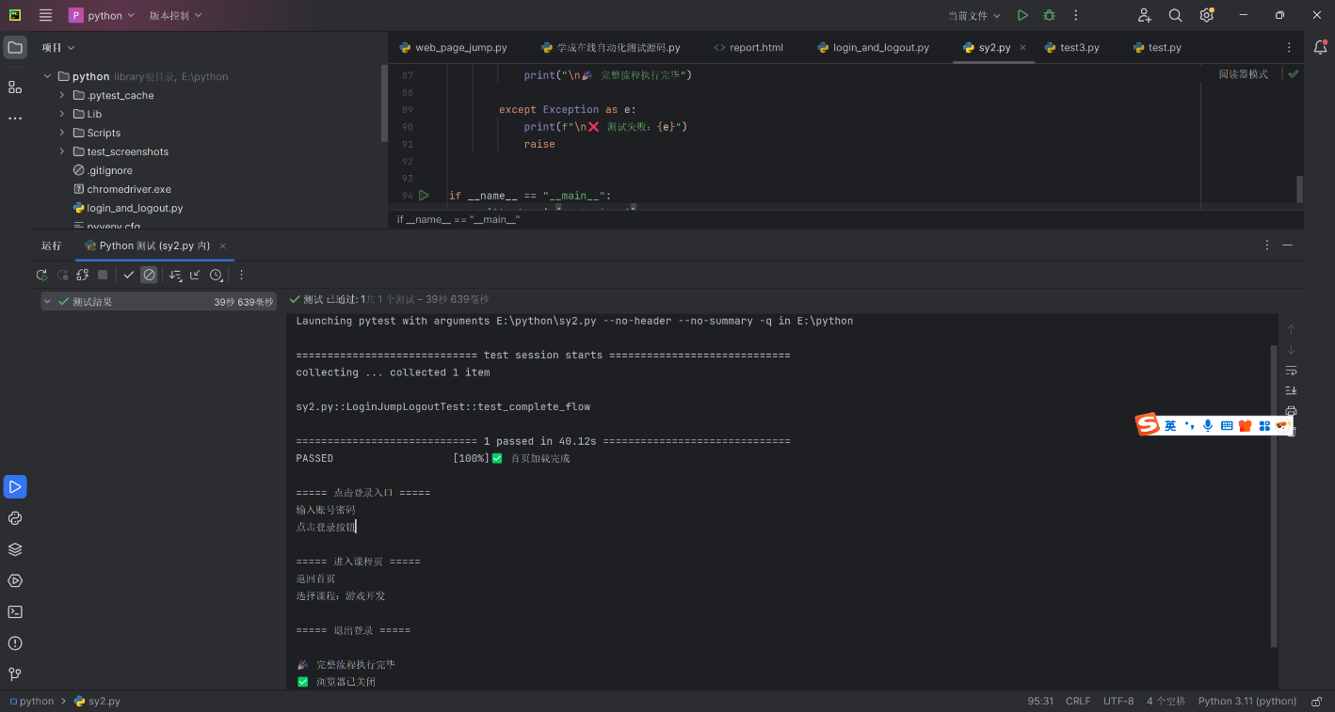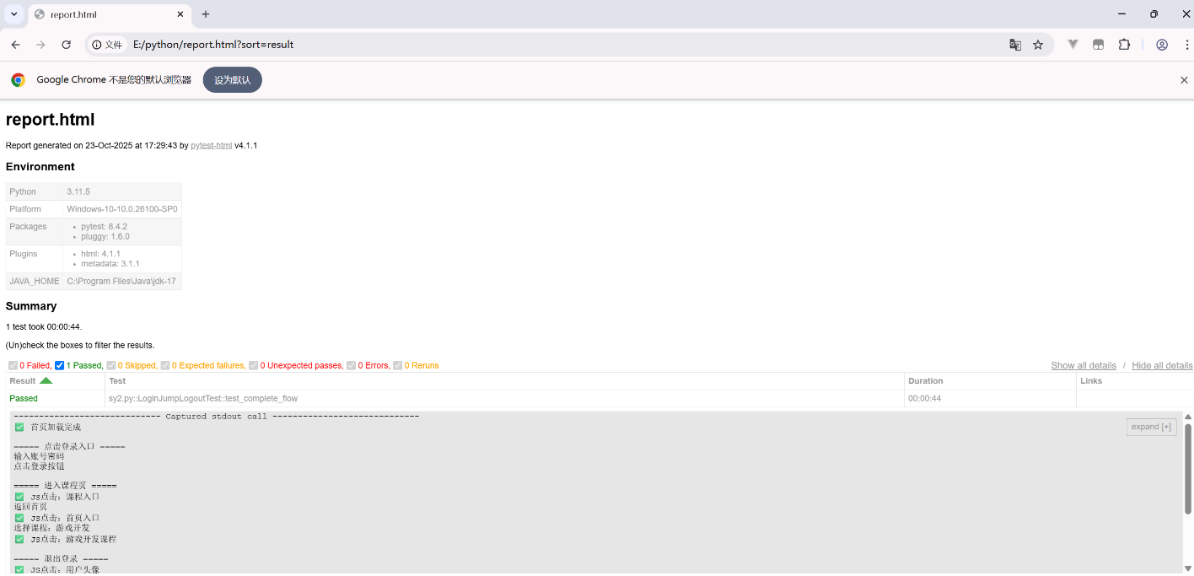
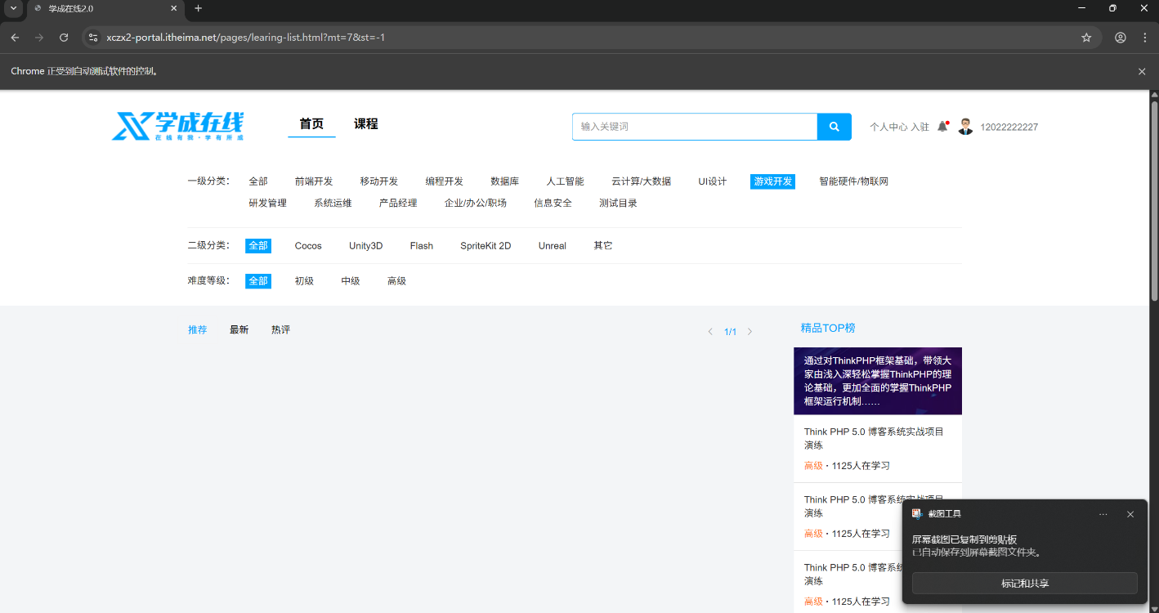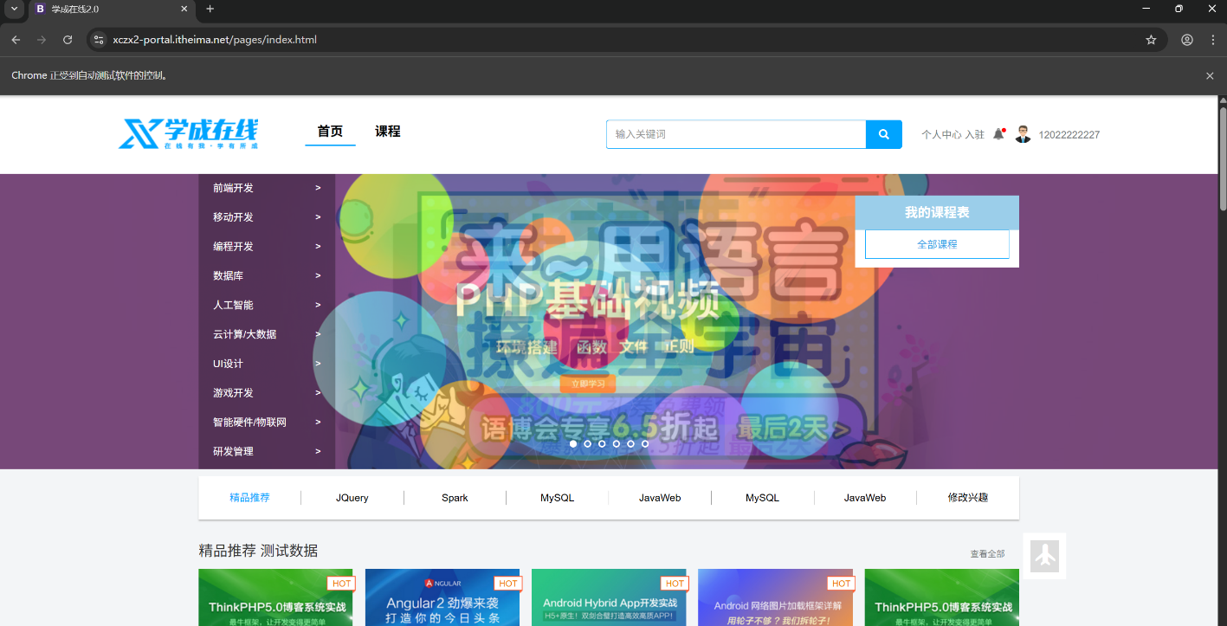
- 实验步骤
Web自动化测试的的设计与实现步骤：
（1）安装 Python 环境 , 安装 Selenium 库, 配置 Chrome 驱动
（2）测试脚本框架设计与核心模块编写
（3）核心测试用例编写与断言设计
(4）脚本执行、结果验证与问题调试
五、遇到的问题及处理记录
1.项目测试过程中遇见的问题，如何解决的：
问题：元素不可交互，报错 “ElementNotInteractableException: element not interactable”
解决方法：编写自定义_js_click方法，通过 JavaScript 直接操作 DOM 元素执行点击（JS 点击不受元素层级或交互状态影响），代码如下：
def _js_click (self, by, value, desc=""):
element = self.driver.find_element (by, value)
self.driver.execute_script ("arguments [0].click ();", element)
print (f"✅ JS 点击：{desc}")

- 实验结果及分析
（1）环境搭建的过程与分析
过程：首先安装 Python 3.9 版本，通过官方渠道下载安装包并完成环境变量配置，确保在命令行中可执行python命令。安装 Selenium 库，在命令行中执行pip install selenium完成依赖安装。
下载与本地 Chrome 浏览器版本（141 版本）匹配的 Chromedriver，将其放置在项目根目录，同时在代码中配置了备用路径应对驱动路径变化的情况。
分析：Chromedriver 的版本匹配是关键环节，若版本不匹配会导致浏览器无法被驱动，本次通过提前确认浏览器版本并下载对应驱动，避免了该问题。代码中对驱动路径的自动化检测和多路径配置，提升了环境的兼容性，减少了因路径问题导致的环境故障。
（2）测试结果的分析
功能验证结果：
所有测试功能（登录功能、课程页跳转、游戏页面跳转、退出功能）均执行成功。从控制台日志可见，每个步骤的元素定位、点击操作、页面跳转验证均通过，截图也清晰记录了各阶段的页面状态
（3）存在的不足
测试覆盖度不足：本次仅覆盖了 “登录 - 课程页跳转 - 个人中心跳转 - 退出” 的核心流程，对于平台其他功能（如课程详情查看、个人信息修改等）未涉及，测试覆盖范围有限。
异常场景缺失：脚本主要针对正常流程进行测试，未对异常场景（如账号密码错误、网络中断时的页面表现等）进行验证，实际应用中可能存在风险。
代码可扩展性待提升：虽然进行了工具方法的封装，但在应对页面元素频繁变化的场景时，元素定位表达式的维护成本仍较高，后续可引入页面对象模型进一步优化代码结构。
成绩： 教师签字： 日期： 年 月 日
备注：电子版打印后上交，封皮使用彩色打印，内容使用黑白打印，和任务书一起打印装订上交。

